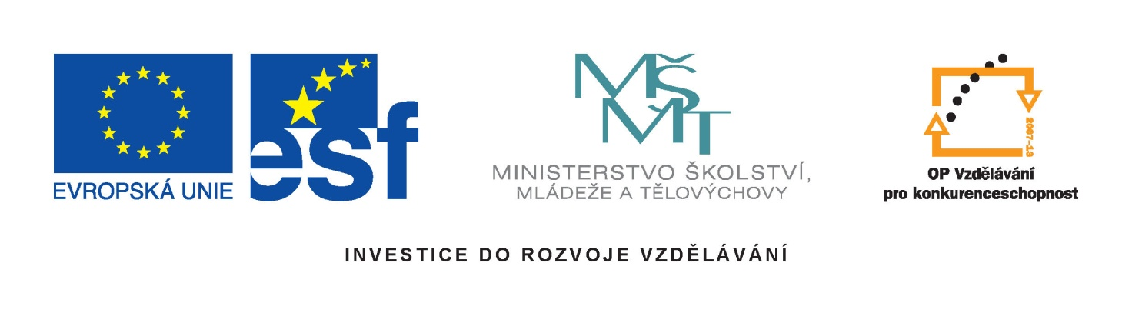

Název školy: | Střední škola dopravy, obchodu a služeb
Autor: | Mgr. Renata Zimmermannová
Název projektu: | Zlepšení podmínek výuky
Číslo projektu: | CZ.1.07/1.5.00/34.0661
Název učebního materiálu | Tvarosloví – podstatná jména VY-11-ZI-01
Datum vytvoření: | 5.9.212
Datum ověření ve výuce: | 3.10.2012
Anotace: | materiál usnadňuje práci žákům, materiál vede žáky k aktivitě, motivuje žáky,napomáhá při procvičování
Metodický pokyn: | Jedná se o pracovní list pro obory zakončené výučním listem

Použité zdroje:
„Archiv autora“.

Tvarosloví – podstatná jména
1) Doplňte –i ,-y v koncovkách :
Čáp- se živí žábam-. Želv- se řadí mezi plaz-. Na pol- vyrostly velké hlávky zel-. Sov- jsou užitečné. Kolem jsou rozsáhlé les- s jahodam- , borůvkam- a malinam-. Myška se schovala za pytl-. Kapky ros- se na stéblech tráv- třpytí jako drahokam-. V kožešině jsou mol- . Mezi oběma král- bylo dlouholeté nepřátelstv-. Rozešleme telegram-. Na mez-ch rozkvetly narcis-. Přišel se zavazadl-. Pod hráz- rostou vrb-. Šetřte si síl-. U chalup- se pásly kráv-.
2) Určete vzory a pád podstatných jmen:
na poli ________________________ v neděli ____________________________
pod strání ______________________ hlasem ____________________________
o vozidle _______________________ sportem ___________________________

3) Podstatná jména zařaďte do tabulky ke vzorům:
Sourozenec, překvapení, koláč, buchta, jídlo, krása, počítač, morče, motýl, osnova, charakteristika, zájem, drahokam, zajímavost, cesta, pouť, hlas, krokodýl, hora, auto, doprava, pole , počasí, paměť, svět, zástup, vodopád, tisk, objetí, lano, mrkev.
Pán ___________________________________________________________________
Hrad __________________________________________________________________
Muž __________________________________________________________________
Stroj __________________________________________________________________
Žena __________________________________________________________________
Růže __________________________________________________________________
Píseň __________________________________________________________________
Kost ___________________________________________________________________
Město _________________________________________________________________
Moře __________________________________________________________________
Kuře ___________________________________________________________________
Stavení __________________________________________________________________

Vytvořte množné číslo : (ze cvičení 3)

4) Ze cvičení 3) vypište alespoň 5 podstatných jmen konkrétních a 5 abstraktních:
Konkrétní ________________________________________________________
Abstraktní ________________________________________________________

